Flugplatzordnung für das Modellfluggelände MFV-Petersberg
1. Parken 🚗
- Fahrzeuge sind in schräg zum Radweg abzustellen.
- Zwischen den Fahrzeugen ist ein Mindestabstand von 1,50 m einzuhalten, um Türöffnung, Entladung und Sicherheit zu gewährleisten.
- Parken längs (parallel) zum Radweg und Fluggelände ist nicht erlaubt, um die maximale Kapazität sicherzustellen.

2. Platzreservierung durch Belegung 🛩️
Zur fairen und geordneten Nutzung der Start- und Abstellflächen für Modellflugzeuge gelten folgende Regeln:

- Ein Platz gilt als für den gesamten Tag reserviert, sobald ein Modellflugzeug dort erstmalig am Tag abgestellt oder aufgebaut wird.
- Die Reservierung erfolgt durch physische Belegung mit einem Modell oder zugehöriger Ausrüstung (z. B. Werkzeugkiste, Sender, Tisch etc.).
- Die Reservierung endet mit dem vollständigen Entfernen des Modells und der Ausrüstung vom Platz.
- WICHTIG!!!: Der Aufbautisch dient nur zum Aufbau der Modelle, nicht jedoch zum permanenten Abstellen von Modellflugzeugen, Fernsteuerungen und Werkzeugboxen.
- Der Platz um den Aufbautisch bzw. Container herum hat frei zu bleiben und darf nicht zum Parken verwendet werden.

3. Keine Vorabreservierung 🚫
- Eine Reservierung im Voraus (z. B. durch Schilder, Absperrungen oder Platzhalter ohne Modell) ist nicht gestattet.
- Plätze dürfen nicht freigehalten werden für andere Piloten, die noch nicht vor Ort sind.

4. Fairness und Rücksichtnahme 🤝
- Jeder Pilot wird gebeten, nur so viel Platz zu beanspruchen, wie für den sicheren Betrieb seines Modells notwendig ist.
- Die Platzvergabe erfolgt nach dem Prinzip: „Wer zuerst kommt, fliegt zuerst“.
- Bei hoher Auslastung ist gegenseitige Rücksichtnahme erforderlich; ggf. ist eine zeitlich abgestimmte Nutzung zu vereinbaren
5. Gültigkeit und Kontrolle 📋
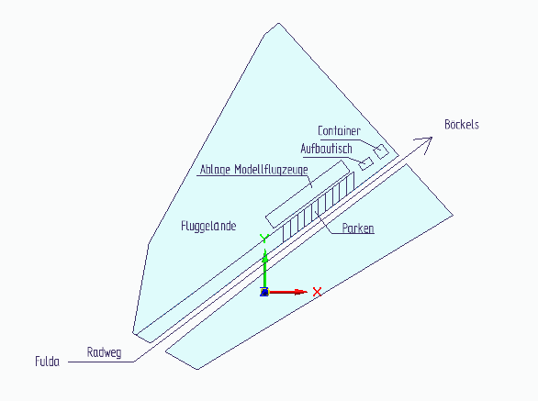
- Diese Regelung gilt täglich während der offiziellen Flugzeiten: 08:00 - 20:00 Uhr.
- Bei Fragen oder Konflikten kann sich an das Flugleiterteam oder den Vorstand gewendet werden.

6. Sauberkeit 🗑️
- Jeder Pilot ist verpflichtet, seinen Müll mitzunehmen und das Gelände sauber zu hinterlassen.
- Ordnung und Sauberkeit sind Grundvoraussetzungen für den sicheren und angenehmen Betrieb des Flugplatzes.

M.F.G.
Petersberg, April 2026
Der Vorstand des MFV Petersberg e. V.

